26 april -02 mei 2021
26 april
Ontbreekt
27 april
Jacob Alberts (Duitse schilder), Blühende Hallig
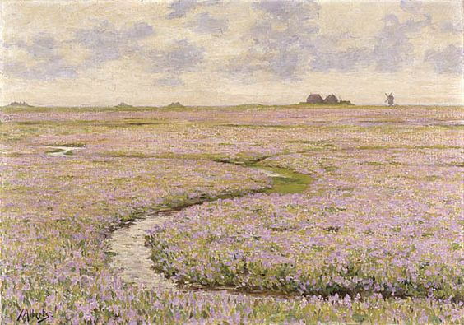
Vandaag heb ik een prachtig schilderij dat de blik laat over een zacht roze bloeiend veld met uitzicht op de verre einder. Voor mij is dit werk 'af'. Ik wens jou en mij de gemoedstoestand die dit werk bij mij oproept. De schilder komt uit de kring van Paula Modersohn-Becker.
28 april
Albert Bierstadt - Moonlight (ca. 1860)
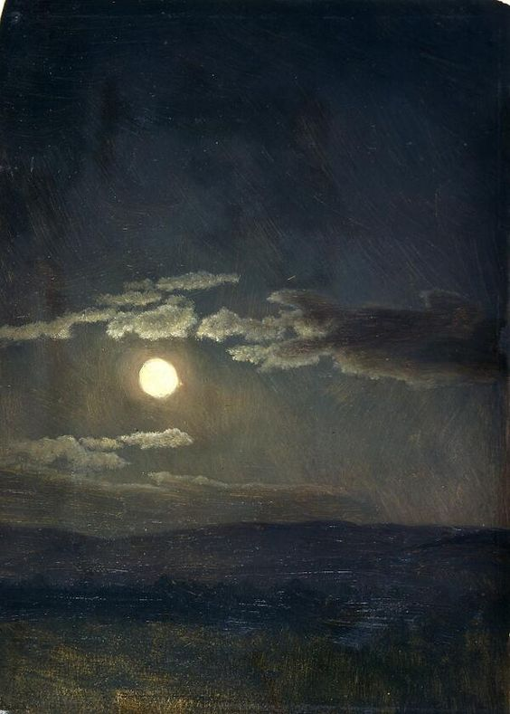
Gisterenavond war er een prachtige grote volle maan te zien. Schitterend zacht oranje en als je door de kijker keek zag je geen platte schijf maar een bol. Daarom vandaag dit schilderij met de volle maan voor jou. Maar uit mijn beschrijving blijkt dat deze maan weliswaar vol is maar een andere lichtkleur heeft. Maar wat een wonder!
29 april
Alsof je door een sluier naar een mysterieus landschap kijkt. We willen graag alles helder, duidelijk en op de begrijpelijke plaats hebben, maar zo is het niet. De natuur is een wonder en komt voort uit het onbekende waar we slechts een vaag besef van hebben. Dat is voor mij de boodschap van dit nocturne schilderij.
Edward J. Steichen (Amerika, 1879-1973) Across the Salt Marches, Huntington.
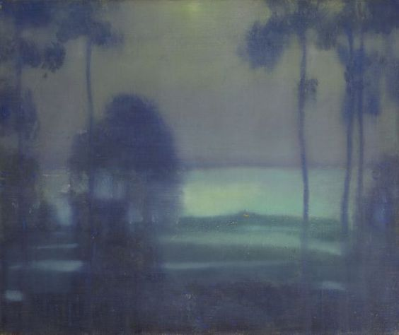
30 april
Een realistisch schilderij zonder verborgen symboliek denk ik, maar heel aantrekkelijk. Een gebied moet wit bloeiende schoonheid dat je ook hier wandelend kunt tegenkomen. Dus heel dichtbij en gewoon prachtig.
Дневник счастливой
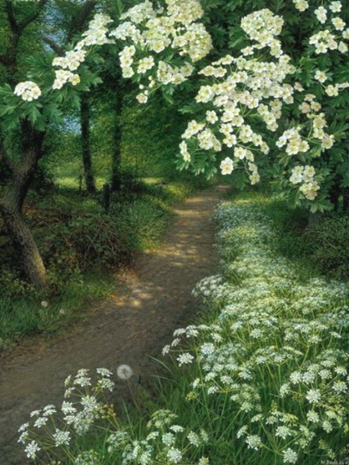
01 mei
Nils Kreuger: Avond in oktober bij Apelvik
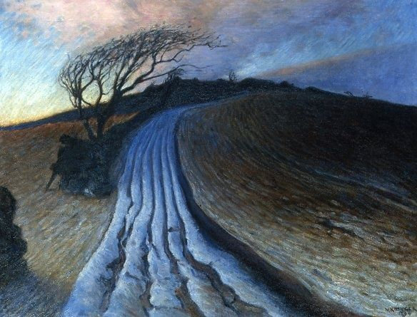
Wat mooi is kan ook dreigend zijn. Hier een moeilijk fase in de weg. Zo kan dat innerlijk voelen. Ik zie de pelgrim 'schuilen' aan de voet van de kale boom. Een schim, uitgeput. Het landschap is bar en kaal, de top nog ver. In de verte is er zowel licht als donkerte. Maar als je afstand van het moment neemt is het ook wonderlijk prachtig. had ik dit schilderij al eens gestuurd?

02 mei
Vandaag wil ik je perse een goudgeel schilderij toesturen.
Gisteren heb ik zo genoten van de autoweg! Tussen de Nederrijn en de Maas was kilometers langs de A50 de brede bermen aan beide kanten een lange goudgele brede stroken door bloeiende koolzaad, dat als de zon er opviel, nog eens fel schitterde. In Brabant hield het vrij abrupt op. Daarom dit schilderij, waar het vooral om kleur gaat en waar je toch wat vaag aan de voorkant een poel of iets dergelijks onderscheidt en rechts en in de verte struikgewas en verder veel leegte, dus gouden leegte. Russet (roestbruin?) en Gold (goud)

Bruce Crane , Russet and Gold

